KONYA TİCARET ODASI

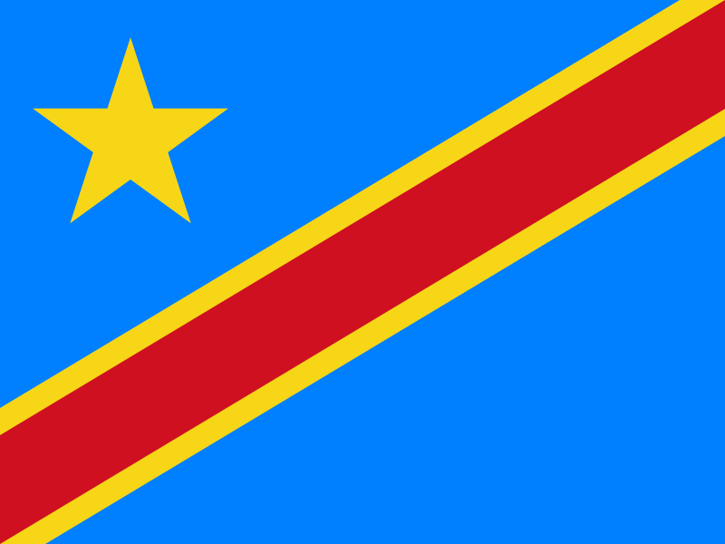

DEMOKRATİK KONGO
CUMHURİYETİ
ÜLKE RAPORU

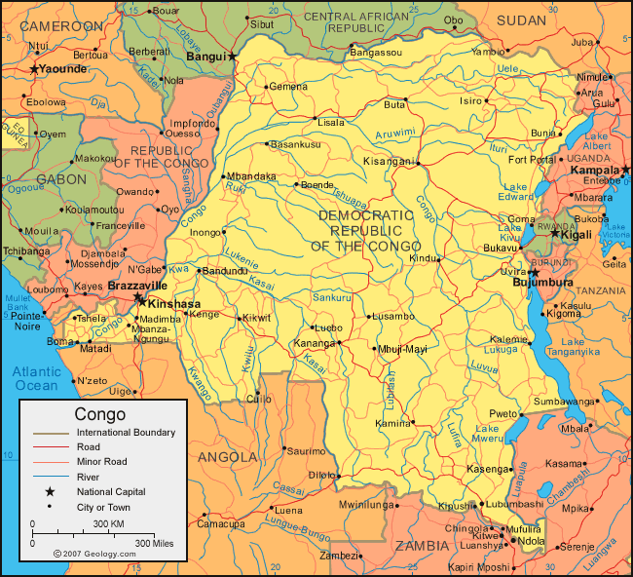

Dış Ticaret Servisi
Mart 2012
İÇİNDEKİLER
BİRİNCİ BÖLÜM
GENEL BİLGİLER
1.1. Ülke Kimliği 3
1.2. Coğrafi Konum 4
İKİNCİ BÖLÜM
SEKTÖRLER
2.1. Sektörler Temelinde Ekonominin Görünümü 4
2.2. Tarım ve Ormancılık 4
2.3. Madencilik 5
2.3.1. Bakır 5
2.3.2. Elmas 5
2.4. Endüstri, İmalat Sanayi ve Tekstil 5
2.5. Enerji 6
2.5.1. Petrol Üretimi 6
2.5.2. Hidroelektrik 6
2.6. Ulaştırma 6
2.7. İletişim 6
2.8. Mali Sektör 6
ÜÇÜNÇÜ BÖLÜM
DIŞ TİCARET
3.1. Ülkenin Dış Ticareti 7
DÖRDÜNCÜ BÖLÜM
EKONOMİK VE TİCARİ İLİŞKİLER
4.1. İkili Ticaret 8
4.2. Yatırımlar 9

BEŞİNCİ BÖLÜM
TÜRKİYE- KONGO DEMOKRATİK CUMHURİYETİ DIŞ TİCARET VERİLERİ

5.1. Türkiye Kongo D. C. İhracat ve İthalat Rakamları 9
5.2. 2011 Yılı Türkiye Kongo D. C. İhracat Ürünleri 9
5.3. 2011 Yılı Türkiye Kongo D. C. İthalat Ürünleri 11

ALTINCI BÖLÜM
KONYA- KONGO DEMOKRATİK CUMHURİYETİ DIŞ TİCARET VERİLERİ

6.1. Konya Kongo D. C. İhracat ve İthalat Rakamları 11
6.2.2010 Yılı Konya Kongo D. C. İhracat Ürünleri 11

BİRİNCİ BÖLÜM
KONGO DEMOKRATİK CUMHURİYETİ HAKKINDA GENEL BİLGİLER
  - ÜLKE KİMLİĞİ
Resmi Adı: Demokratik Kongo Cumhuriyeti
Yönetim Biçimi: Diktatörlük
Devlet Başkanı: Joseph Kabila
Başbakan: Adolphe Muzito
Başkent: Kinşasa
İdari Bölümleri: 10 eyalet ve bir şehir; Bandundu, Bas-Congo, Equateur, Kasai- Occidental, Kasai- Oriental, Katanga, Kinshasa, Maniema, Nord-Kivu, Orientale, Sud-Kivu
Bağımsızlık Günü: 30 Haziran 1960
Nüfusu: 58.317.930
Yüzölçümü: 2.345.410 km²
Diller: Fransızca (resmi), Lingala, Kingwana, Kikongo, Tshiluba
Din: Roma Katolikleri %50, Protestanlar %20, Kimbanguist %10, Müslüman %10, diğer mezhepler ve yerel inançlar %10
Başlıca Kentleri: Kinsaşa, Kivu, Maniema, Ekavator, Shaba
Din: %76,5 Roma Katoliği, %6,3 Protestan, %0,3 diğer, %13,8 belirtilmemiş, %3,1 dinsiz (2000 nüfus sayımı)
Etnik Yapı: Çoğunluğu Bantu oluşturan 200 den fazla Afrikalı etnik grup; Dört büyük kabile - Mongo, Luba, Kongo (hepsi Bantu) ve Mangbetu-Azande (Hamitic) nüfusun %45' ni oluşturmaktadır
Para Birimi: Kongo Frangı (CDF)
Zaman dilimi: CAT (UTC+1,+2)

  - COĞRAFİ KONUM:
Kongo Demokratik Cumhuriyeti, eski adı Zaire olan bir Orta-Güney Afrika ülkesidir. Kinshasa ile komşu Kongo Cumhuriyeti'nin başkenti Brazzaville arasında sadece Kongo nehri yer alır ki, bunlar dünyanın birbirine en yakın başkentleridir.
Kongo Demokratik Cumhuriyeti'nin komşuları Kongo Cumhuriyeti (batıda), Orta Afrika Cumhuriyeti, Güney Sudan (kuzeyde), Uganda, Ruanda, Burundi, Tanzanya (doğu) ile güneyde Zambiya ve Angola'dır.

İKİNCİ BÖLÜM
SEKTÖRLER
  - SEKTÖRLER TEMELİNDE EKONOMİNİN GÖRÜNÜMÜ
Ülke ekonomisi temel olarak GSMH’nin yarısını karşılayan ve nüfusun büyük bölümünü istihdam eden tarımsal sektöre dayanmaktadır. Sömürge döneminde ülke önemli bir tarım dışsatımcısı iken, günümüzde ticari tarımcılık neredeyse sona ermiştir.
Ekonominin parasal sektörü, kereste ve madenler başta olmak üzere doğal kaynakların işletilmesinden oluşmaktadır. Ekonominin tüm sektörlerinde, 1965-1997 yılları arasında Mobutu dönemindeki kötü yönetim ve sistematik yolsuzlukların etkisi görülmektedir. 1990’lı yılların sonunda yaşanan iç savaş ve bunu izleyen Geçiş Döneminde söz konusu uygulamalar büyük ölçüde sürmüştür. Ülkenin altyapısı tahrip olmuş olup, büyük çaplı yeni yatırımlar yapılmasına gerek duyulmaktadır.
  - TARIM VE ORMANCILIK
Belçika’dan bağımsızlığını kazandığında Afrika’nın en fazla tarım ihracatına sahip ülkesi olan KDC’de, 80 milyon hektar ekilebilir arazi ve elverişli iklim şartlarına rağmen, savaşlar ve insani krizler nedeniyle tarım sektöründe büyük bir gerileme yaşanmıştır.
GSYİH’ nin %40’ını meydana getiren ve işgücünün %75’ini istihdam eden tarımda üretim halen çok düşük bir düzeydedir. İstikrar ve güvenliğin sağlanması, iç göçmenlerin geri dönüşleri ve ulaştırma altyapısının iyileştirilmesiyle birlikte, tarım üretiminin artarak, dışsatım içindeki payının yükselmesi beklenmektedir. Ancak, tarım sektöründe bu aşamada bir canlanma görülmemektedir. Temel tarım ürünleri kahve, kakao, palmiye yağı, kauçuk, manyok, mısır ve tütündür.
Geri kalmış düzeydeki hayvancılık, Kivu Vilayetlerindeki yüksek yaylalarda yoğunlaşmaktadır. Kongo Irmağı ve kolları üzerinde zanaat düzeyinde balıkçılık yapılmaktadır. Et, balık, sebze, tahıl gibi temel gıda maddelerinin büyük bir bölümü yurt dışından gelmektedir.
128 milyon hektar doğal orman arazisi ile KDC dünyanın ikinci en geniş yağmur ormanlarına sahiptir. Ülke topraklarının %50’sinden fazlasının ormanlarla kaplıdır. 100.000 hektarlık bir arazide gerçekleştirilen ormancılık faaliyetinin tamamına yakını endüstriyel niteliktedir.
  - MADENCİLİK
1970'li yıllarda madencilik sektörü kamulaştırılmıştır. Yeni yatırım yapılmamasına, yolsuzluk ve kötü yönetime rağmen, sektör ülkenin en büyük gelir kaynağı olmayı sürdürmüştür. Madencilik, son dönemde yapılan yatırımlarla büyümenin motoru haline gelmiştir.
Ülkede elmas, altın, bakır, kobalt, demir, koltan, uranyum, çinko ve gümüş gibi madenler çıkartılmaktadır. İhracatın yarısından fazlasını başta elmas olmak üzere madenler oluşturmaktadır.
2002 yılında kabul edilen yeni Maden Yasasıyla KDC maden sektörüne yabancı yatırımcıların girmesine olanak sağlanmıştır. Sektördeki yabancı yatırımcılar arasında Belçika, Hindistan, Fransa firmaları bulunduğu kaydedilmektedir. Öte yandan gerek zanaat düzeyinde gerekse büyük ölçekli işletmelerde, KDC' nde yerleşik Yahudi ve Lübnan kökenli işadamlarının da etkin bir konumda olduğunu söylemek mümkündür.
    - Bakır
1985-1987 döneminde yılda ortalama 480 bin ton bakır ve 15 bin ton kobalt ile 60 bin ton çinko üretildiği kaydedilmektedir. 1990'lı yılların başına kadar dünyanın lider bakır üreticileri arasında yer alan KDC' nde, 2000'li yılların başında üretim durma noktasına gelmiştir. Uluslararası piyasalardaki yüksek fiyatların da etkisiyle üretim yeniden artmaya başlamış ve 2007 yılında bakır üretimi 96.000 tonun üzerine çıkmıştır.
    - Elmas
KDC, Botswana'nın ardından dünyanın ikinci büyük ham elmas üreticisi konumunda olup, dışsatım gelirlerinin yarıdan fazlasını elmasdan karşılamaktadır. Elmas, KDC' nin Kasai vilayetlerindeki alüvyonal sahalardan çıkarılmaktadır.
1990'ların başında uluslararası desteği yitiren Mobutu kaçak elmas ticaretinden elde edilen gelirlere bağımlı hale gelmiştir. 2001 yılında iktidara gelen Joseph Kabila sektörün yeniden özelleştirilmesine öncülük etmiş ve 2003 yılında kaçakçılığı yolsuzlukları önlemek için Değerlendirme, Uzmanlık ve Belgeleme Merkezi {CEEC) kurulmuştur.
  - ENDÜSTRİ, İMALAT SANAYİ VE TEKSTİL
Düşük sanayi üretimi kimi temel gıda maddeleriyle, tarım ürünlerinin işlenmesine (un, şeker, bira, balık konservesi) ve inşaat malzemesi imalatına dayanmaktadır. İstikrarsızlık, savaşlar ve kötü yönetim, yatırımların ve sanayi üretiminin azalmasına neden olmuştur.

  - ENERJİ
    - Petrol Üretimi
KDC küçük bir petrol üreticisi olmasına karşın, ham petrol ülkenin ikinci önemli gelir kaynağıdır. Albert Gölü ve Kongo Nehri boyunca keşfedilmemiş yeni petrol rezervlerinin olduğu belirtilmektedir. Petrol rezervlerinin kanıtlanmış olmayanlarla birlikte 187 milyon varil, doğal gaz rezervlerinin ise 133 milyar fit/küp olduğu belirtilmektedir. Sektöre Fransız, ABD ve Japon şirketleri hakimdir.
    - Hidroelektrik
Kongo Nehri ve kollarının oluşturduğu akarsu havzası, KDC’ yi, dünyanın en fazla hidroelektrik enerjisi üretim potansiyeline sahip ülkelerinden birisi yapmaktadır. (100 bin mw) Yalnız, Matadi’deki Inga Barajı 45 bin mw kapasitesi ile tüm Güney Afrika’nın hidroelektrik enerji gereksinimi karşılayabilecek potansiyele sahiptir.
  - ULAŞTIRMA
Ulaşım altyapısı, malların serbest dolaşımının ve ticaretin canlanmasının önünde büyük bir engeldir. Ülkede kara ulaşım altyapısı tahrip olmuş durumdadır. Büyük şehirlerarasında karayolu bulunmamakta, mallar nehir veya hava taşımacılığıyla sevk edilmektedir. Buna karşın donör ülkelerin de desteğiyle KDC karayolu şebekesinin geliştirilmesi için çabalar sürdürülmektedir.
Hava taşımacılığı ise çok pahalı olmasına karşın, ulaşım altyapısının yetersiz olması, güvensizlik ortamı ve ülkenin büyüklüğü nedeniyle, yolcu ve kargo taşımacılığında en çok kullanılan ulaşım yöntemidir. Ülkenin iç kesimlerine mal taşımakta kullanılan 50’den fazla özel havayolu şirketinden çoğu eski Sovyet yapısı ve düzenli bakımları yapılmayan kargo uçakları kullanmakta olup bunlar zaman zaman kaza yapmaktadırlar.
Genel olarak, yurtdışından gelen mallar ülkeye havayolu veya Atlantik Okyanusu tarafındaki Matadi, Boma ve Banana limanlarından girmektedir. Kongo Nehri’nin en faal limanı olan Matadi ile Kinşasa arasındaki su ulaştırması ırmaktaki şelaleler nedeniyle gemilerin seyrine müsait olmadığından, mallar Kinşasa’ya karayoluyla getirilerek ülkenin geri kalan bölümüne sevk edilmektedir. Komşu Angola ve Kongo Cumhuriyeti limanlarına ulaşan malların da KDC’ye sevk edilebildiği bilinmektedir. Matadi-Kinşasa arasında navlun bedelleri oldukça yüksektir.
  - İLETİŞİM
Ülkede kablolu telefon şebekeleri kullanılacak durumda değildir. Milli Posta ve Telekomünikasyon İdaresi iflas etme noktasındadır. Bu nedenle, mobil telefon şebekeleri artış göstermiştir.
  - MALİ SEKTÖR
Toplam para arzının %70’inin ABD Doları olduğu ülkede parasal işlemlerin %3’ü bankalar üzerinden gerçekleşmektedir. Banka kredileri sınırlı, işlem masrafları yüksektir. Yaşanan iç savaş ve hiperenflasyon dönemlerinin etkisiyle halk bankacılık sektörüne güven duymamaktadır. Büyük bankalar batı sermayeli olup, Rawbank isimli bir KDC Bankası bulunmaktadır.

ÜÇÜNCÜ BÖLÜM
DIŞ TİCARET

  - ÜLKENİN DIŞ TİCARETİ
Son beş yılda dış ticaret hacmi giderek büyümektedir. En büyük ihracat kalemi elmastır. Uluslararası piyasalardaki fiyatların yükselmesiyle üretim aynı kalmasına karşın, petrol gelirleri artmıştır.
İç savaş sırasında isyancı grupların denetiminde kalan kahve ürünü, Uganda üzerinden yasadışı olarak ihraç edilmekteydi. İstikrarın yeniden sağlanmasıyla, kayıtlı kahve üretiminde artış yaşanmaktadır. Resmi ihracat istatistiklerinin diğer kalemini oluşturan en önemli unsur konumundaki kereste ihracatı da artış göstermektedir.
KDC, kayıtlı ihracatının %80’ini sanayileşmiş ülkelere yapmaktadır. Belçika en büyük ihracat pazarıdır.
Ülkede sanayi üretiminin düşük ve tarım faaliyetlerinin azalmış olması sonucunda, gıda ve tüketim malları ithalatı önemini korumaktadır. Bununla birlikte, donör ülkelerce (Kalkınma için yardım yapan ülkeler) finans edilen altyapı yatırımları ve özellikle madencilik ve iletişim sektörlerindeki özel şirketlerin talebi nedeniyle son yıllarda artış gösteren ithalatın ana kalemlerini sermaye malları oluşturmaktadır. Petrol ürünleri toplam ithalatın %6’sını oluşturmaktadır.
KDC’ nin birinci ithalat ortağı olan Güney Afrika’yı Belçika izlemektedir. Kongo Cumhuriyeti (Brazavil) KDC’ den temel gıda maddeleri almaktadır. Ayrıca, KDC ve Angola elmaslarının kaçak yollardan Kongo Cumhuriyeti üzerinden pazarlandığı bilinmektedir.

DÖRDÜNCÜ BÖLÜM
EKONOMİK VE TİCARİ İLİŞKİLER

KDC ile ikili ekonomik ilişkilerimizin ahdi zeminini, 16 Haziran 1983 tarihinde imzalanan Ekonomik ve Teknik İşbirliği Anlaşması ve Ticaret İşbirliği Anlaşması oluşturmaktadır. Bu anlaşmaların onay işlemlerinin 7 Temmuz 1986’da tamamlanmıştır.

  - İKİLİ TİCARET
KDC’ deki çatışma ortamı, süregiden siyasi istikrarsızlık, ekonomik etkinliklere ilişkin hukuki mevzuattan kaynaklanan güçlükler, coğrafi uzaklık, bölgedeki ticari riskler, iki ülke işadamlarının birbirlerini yeterince tanımamaları, Türkiye ile KDC arasındaki ticari ilişkilerin gerçek potansiyelini yansıtmaktan uzak kalmaktadır.
Bununla birlikte, KDC ile ticaret hacmimiz son yıllarda büyük artış göstermiştir. Dış ticaret dengesi ülkemiz lehine olmakla birlikte, bir hammadde ülkesi olan KDC’ den daha fazla alım yapılmasının ekonomimize yarar sağlayacağı düşünülmektedir.
Öte yandan, ikili ticaret hacmine ilişkin rakamların, gümrüklerdeki yolsuzluklar, birçok Türk ürününün Belçika, Birleşik Arap Emirlikleri (Dubai) ve Güney Afrika Cumhuriyeti gibi üçüncü ülkeler üzerinden KDC pazarına sokulması, “bavul ticaretinin” resmi verilere dâhil edilememesi gibi nedenlerle gerçek düzeyin altında kaldığı açıktır. Birçok KDC’ li işadamının ülkemizden satın aldığı malları, Afrika’ya sağlanan AB ticaret kolaylıklarından yararlanacak şekilde Avrupa üzerinden ülkelerine sevk ettiği bilinmektedir. Bundan başka, KDC gümrüklerinde yaygın olan rüşvet sonucu, giren mallar değerlerinin altında gösterilerek vergi kaçırılmaktadır. Son dönemde KDC pazarına giren Türk mallarının çoğaldığı ve ülkemize yönelik ticari ilginin arttığı gözlemlenmektedir.
Kongolu ve yabancı uyruklu işadamlarının, ithalat için Türkiye’yi tercih etmelerinin başlıca nedenleri, Kinşasa’ da ticari işlemlerin Dolar üzerinden yapılmasından dolayı, Euro’nun güçlenmesi karşısında, alışageldikleri Avrupa pazarlarının çekiciliklerini kaybetmesi; Uzak Doğu kökenli ürünlerin ucuzluğu ile birlikte kalitesiz oluşudur. Dönem içinde çok sayıda işadamı, daha önce Dubai, Güney Afrika, Nijerya ve Belçika’dan aldıkları ürünlerin Türk malı olduğunu görmeleri üzerine Türkiye’ye yöneldiklerini söylemişlerdir.
KDC’ den ülkemize yapılan ihracat ise, ağırlıklı olarak, hububat sapları ve kavuzları, gıda sanayi kalıntıları, yemler, tütün ve mamulleri, kauçuk, ağaç ve mantar ürünlerinden oluşmaktadır. Bunun yanı sıra, yasal ve yasadışı yollardan Türkiye’ye elmas ve altın sokulduğu da bilinmektedir.

  - YATIRIMLAR
Yatırımlar alanında sorunlar yaşanmaktadır. Yabancı yatırımcı için dünyanın en zor koşullarını sunan KDC’ de, Türk işadamlarının yatırım yapabilmeleri için KDC mevzuatını iyi bilmeleri gerekmektedir. Ayrıca, çoğu kez rüşvet talepleriyle karşılaşılması söz konusudur. Ancak, yatırımlar konusunda da esas sorun, ticarette olduğu gibi, Türk işadamlarının yatırımlarını korumak için bu ülkede belirli bir süre yaşamaları gereğidir. Yağma da dâhil olmak üzere güvenlik riskleri, yerli yabancı tüm işletme sahiplerini endişelendirmektedir. Tüm bu sorunlara karşın, yabancı işadamları KDC’ deki işlerinden kazanç sağlayabilmektedir. Geçiş sürecinin sonunda siyasal istikrarın göreceli olarak sağlanması sonucunda, madencilik ve iletişim sektörleri başta olmak üzere doğrudan yabancı yatırımlarda büyük bir artış yaşanmıştır.

BEŞİNCİ BÖLÜM
TÜRKİYE- KONGO DEMOKRATİK CUMHURİYETİ DIŞ TİCARET VERİLERİ

  - TÜRKİYE - KONGO D. C. İHRACAT VE İTHALAT RAKAMLARI:
TÜRKİYE-KONGO D.C. DIŞ TİCARET RAKAMLARI

 | İHRACAT | İTHALAT
2009 | 14.443.720 | 6.177.752
2010 | 13.870.194 | 3.170.364
2011 | 31.777.028 | 18.933.010

  - 2011 YILI TÜRKİYE – KONGO D.C. İHRACAT ÜRÜNLERİ:
İHRACAT ÜRÜNLERİ | DOLAR
Gemiler, suda yüzen taşıt ve araçlar | 10.445.465
Tuz, kükürt, toprak ve taşlar, alçılar ve çimento | 5.932.549
Etler ve yenilen sakatat | 5.150.943
Esasını hububat, un, nişasta, süt teşkil eden müstahzarlar | 1.900.111
Kazan: makina ve cihazlar, aletler, parçaları | 1.311.010
Yenilen çeşitli gıda müstahzarları | 1.145.109
Demir ve çelik | 1.130.456
Elektrikli makina ve cihazlar, aksam ve parçaları | 1.121.184
Demir veya çelikten eşya | 737.063
Kakao ve kakao müstahzarları | 475.408
Plastik ve plastikten mamul eşya | 377.968
Mobilyalar, aydınlatma, reklam lambaları, prefabrik yapılar | 280.045
Kâğıt ve karton: kâğıt hamurundan kağıt ve kartondan eşya | 269.749
Değirmencilik ürünleri, malt, nişasta, inülin, buğday glüteni | 199.851
Örme giyim eşyası ve aksesuarları | 130.594
Alüminyum ve alüminyum eşya | 128.223
Şeker ve şeker mamulleri | 113.842
Motorlu kara taşıtları, traktör, bisiklet, motosiklet ve diğer | 105.198
Örülmemiş giyim eşyası ve aksesuarları | 93.059
Cam ve cam eşya | 90.663
Adi metallerden çeşitli eşya | 85.741
Ağaç ve ağaçtan mamul eşya: odun kömürü | 71.705
Taş, alçı, çimento, amyant, mika vb. maddelerden eşya | 54.513
Mensucattan mamul diğer eşya, kullanılmış eşya, paçavralar | 49.806
Basılı kitap, gazete, resim vb. baskı sanayi mamulü, el yazmaları | 47.067
Bakır ve bakırdan eşya | 45.458

  - 2011 YILI TÜRKİYE – KONGO D.C. İTHALAT ÜRÜNLERİ:
İTHALAT ÜRÜNLERİ | DOLAR
Bakır ve bakırdan eşya | 14.161.789
Ağaç ve ağaçtan mamul eşya: odun kömürü | 4.445.802
Kazan: makina ve cihazlar, aletler, parçaları | 272.233
Tütün ve tütün yerine geçen işlenmiş maddeler | 37.716
Canlı hayvanlar | 13.470
Plastik ve plastikten mamul eşya | 2.000

ALTINCI BÖLÜM
KONYA- KONGO DEMOKRATİK CUMHURİYETİ DIŞ TİCARET VERİLERİ

  - KONYA - KONGO D. C. İHRACAT VE İTHALAT RAKAMLARI:
KONYA – KONGO D.C. DIŞ TİCARET RAKAMLARI
 | İHRACAT | İTHALAT
2009 | 175.516 | 0
2010 | 23.013 | 0
2011 | 2.290 | 0

  - 2010 YILI KONYA – KONGO D.C. İHRACAT ÜRÜNLERİ:
S. No | FASIL_ADI | DOLAR
1 | Esasını hububat,un,nişasta,süt teşkil eden müstahzarlar | 22.750
2 | Şeker ve şeker mamulleri | 263

